Міністерство освіти і науки України

Львівський Національний Аграрний Університет

Факультет механіки та енергетики

Кафедра управління проектами та безпеки виробництва

Практична робота №9

З дисципліни ‘’ Об’єктно-орієнтоване програмування’’

На тему: ‘’ Поліморфізм в Python 3 ‘’

Виконав:

Ст.гр. ІТ-12 СП

Шоп’як Богдан

Прийняв:

в.о.доц.каф.ІСТ

Татомир А.В.

Львів 2021

Мета роботи - засвоїти застосування принципу поліморфізму в об’єктно-орієнтованому програмуванні.

Завдання

1. Ознайомитися з поняттям поліморфізму в ООП

2. Навчитися перевизначати поведінку методів(рис1)

3. Реалізувати декілька “магічних методів” для роботи з визначеними раніше класами(рис1)

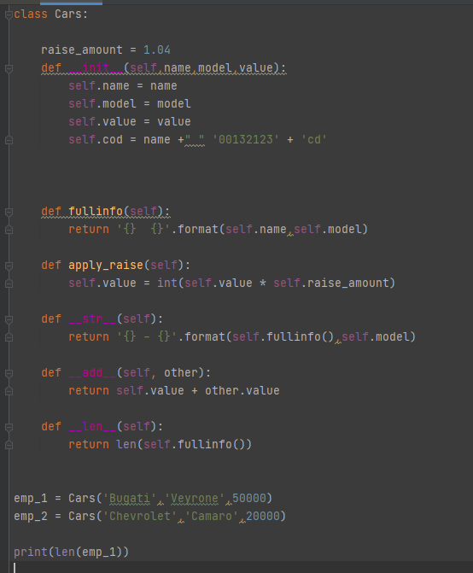

Рисунок

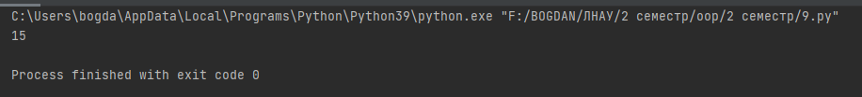

Висновок: в даній практичній роботі я навчився принципу поліморфізму в об’єктно-орієнтованому програмуванні.